

24 - 25 februarie 2018

RAPORT de WEEKEND

În scopul unei mai bune colaborări, vă rugăm să ne semnalaţi eventualele neplăceri şi să ne oferiţi sugestii pe care le consideraţi necesare creşterii calităţii serviciului de monitorizare.

1.Ştiri şi emisiuni din domeniul gazelor

Calificativ:  NEUTRU | Centralele termice şi sobele, un pericol | TVR2-19:21  1min 59s  TVR1-20:22  1min 58s
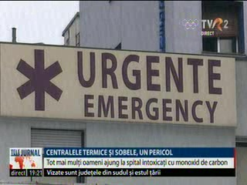 | Iarna aceasta zeci de oameni au ajuns la spital intoxicaţi cu monoxid de carbon de la centralele termice şi sobele din locuinţe. Având în vedere că urmează o perioadă de ger, iar sistemele de încălzire vor fi folosite la capacitate maximă este recomandat ca persoanele să aibă mare grijă şi să verifice acele instalaţii. Coşurile de fum ale sobelor trebuie curăţate anual, iar centralele termice verificate periodic.  VIDEO TVR2  VIDEO TVR1

Calificativ:  NEUTRU | Descoperiţi | Antena3–23:00
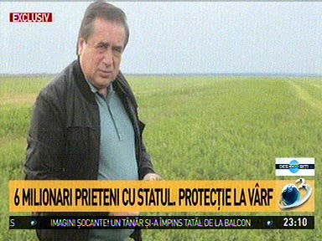 | În cadrul emisiunii „Descoperiţi” de pe postul Antena3, s-au discutat următoarele subiecte:  - În cadrul emisiunii este prezentat un material cu oameni influenţi care s-au îmbogăţit de pe seama industriei şi resurselor ţării. Printre aceştia se numără Ioan Niculae, românul ajuns în topul mondial al miliardarilor. Despre acesta se spune că exact în timp ce concedia sute de angajaţi din combinatele sale chimice pe motiv că preţul gazelor e prea ridicat, a reuşit să obţină preţuri mai mici de la Romgaz, lucru care i-a adus şi un dosar la DIICOT, împreună cu Adrian Videanu. În 2018, rechizitoriul procurorilor în acel dosar a fost declarat nelegal de Curtea Supremă.

Calificativ:  NEUTRU |  | EuropaFM-13:01  0min 45s
Primarul general Gabriela Firea a cerut un set de măsuri pentru a evita problemele cauzate de valul de ger care va lovi România în următoarele zile. Aceasta a cerut o reacţie rapidă şi în cazul posibilelor avarii, fie că este vorba despre reţeaua de electricitate, gaze sau RADET.

AUDIO EuropaFM

2.Ştiri şi emisiuni din domeniul energiei

Calificativ:  NEUTRU |  | RadioRomânia-13:06  2min 00s
Propunerea de înfiinţare a Fondului Suveran de Dezvoltare şi Investiţii intră de săptămâna viitoare în dezbaterea comisiilor de specialitate din Senat. Proiectul de lege a fost depus în Parlament, după ce la nivelul Guvernului discuţiile au fost amânate de mai multe ori. Din acest fond ar urma să facă parte 89 de companii, printre care Antibiotice, Nuclearelectrica, Hidroelectrica, CEC Bank sau OMV Petrom.

AUDIO RadioRomânia

Calificativ:  NEUTRU | Maşină izbită de stâlp, şofer mort | B1TV-18:08  0min 39s  Antena1-19:11  1min 22s  Antena3-18:14  1min 44s  PrimaTV-18:01  2min 07s  RomâniaTV-18:15  2min 12s
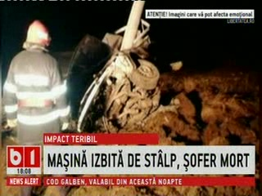 | Un grav accident rutier a avut loc vineri seară în apropierea comunei ialomiţene Gheorghe Doja. Un autoturism s-a izbit de un stâlp de electricitate şi l-a rupt. Şoferul a rămas blocat printre fiare, iar când echipajul de descarcerare a ajuns la el, acesta era deja mort. Stâlpul de electricitate a fost rupt de la bază şi a fost necesară intervenţia unei echipe Enel, care a oprit curentul în zonă şi a stabilizat stâlpul cu o macara. Locuinţele din zonă şi o fermă aflată în apropiere au rămas fără curent electric.  VIDEO B1TV  VIDEO Antena1  VIDEO Antena3  VIDEO PrimaTV  VIDEO RomâniaTV

